**CONTESTO**

La navicella in cui viaggi è stata attaccata! Tutte le scorte di cibo sono andate perse nello spazio. Il tuo obiettivo è quello di recuperarle, facendo attenzione ai pericoli dello spazio.

**GAMEPLAY**

Il giocatore dovrà cercare di raccogliere le scorte di cibo presenti nello spazio muovendo l’astronave con i tasti direzionali, facendo attenzione a non schiantarsi contro le meteore. Inoltre, dovrà far attenzione alla presenza di nemici. Per poterli sconfiggere il giocatore potrà sparare proiettili laser contro di loro utilizzando spacebar.

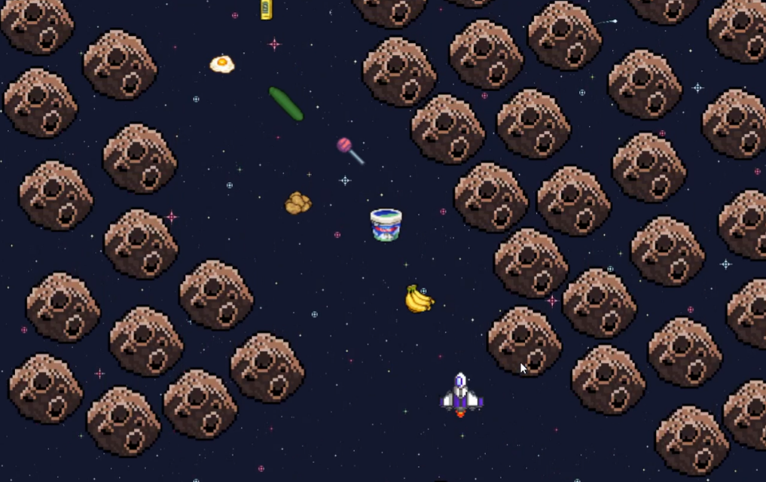

**LATO EDUCATIVO**

Una volta completata la missione il giocatore avrà un nuovo obiettivo: imparare a come razionare il cibo durante l’arco di una settimana. Attraverso il dialogo con uno dei personaggi del gioco (il comandante della nave), il giocatore potrà rendersi conto di come razionare il cibo.

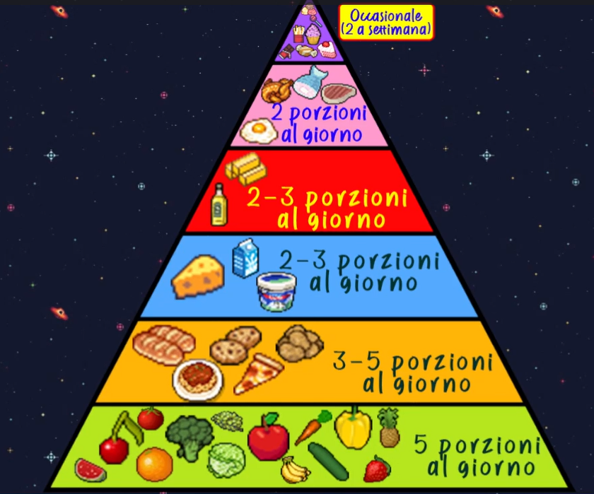

immagine mostrata durante la fase di gioco che ha l'obiettivo di mostrare le giuste quantità di cibo

Una volta completata la fase educativa, il giocatore dovrà mettere in pratica quanto appreso: dovrà partizionare le risorse di cibo da lui raccolte nei diversi giorni della settimana. Questo potrà farlo attraverso un apposito menù di selezione.

il giocatore per ogni giorno della settimana dovrà selezionare le icone di cibo presenti in questa schermata per poter indicarne la quantità

**FEEDBACK**

Al giocatore viene fornito un feedback: se le quantità inserite sono giuste, allora le dispense dedicate alla conservazione del cibo avranno la spunta verde, altrimenti avranno una croce rossa.

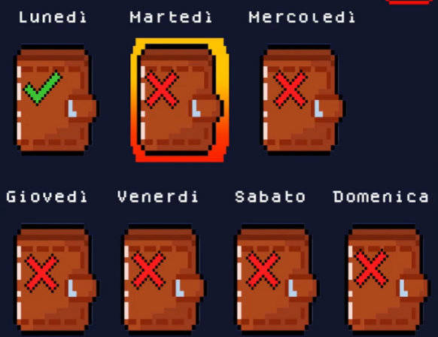

schermata di feedback in merito a come si è razionato il cibo

Quando tutte le dispense vengono correttamente riempite, il gioco terminerà. Altrimenti, il giocatore dovrà cimentarsi nuovamente nella riorganizzazione del cibo.